**临床思维综合训练系统——学生端操作简易说明**

**建议使用谷歌Chrome浏览器打开！**

**1.登录**

（1）运行温州医科大学VPN，登录“温州医科大学医学虚拟仿真实验教学中心”。（http://xnfz.wmu.edu.cn/）然后依次点击虚拟仿真实验教学资源-临床思维训练系统。

（2）或浏览器打开：<http://172.18.205.8:5000> **进入临床思维综合训练系统‍**

（3）登录：**用户名：学号**； **初始密码：123456**

可以在进入后修改密码。 ‍

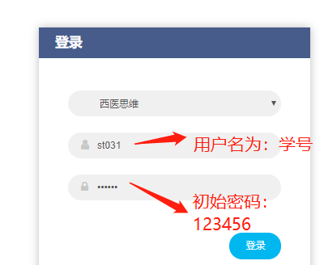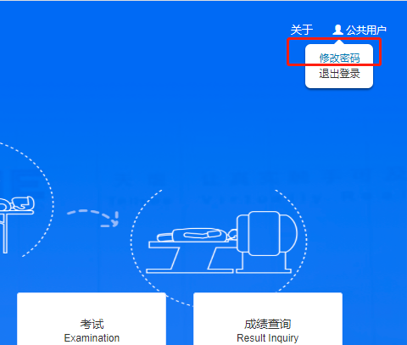

**2.练习**

该系统不仅可以进行临床思维综合训练，还能让初次接触系统的学生熟悉本系统操作方法，以防考试中的误操作影响成绩。

（1）点击“整体思维训练”



（2）进入后，可见到已布置的练习病例题，选择一个病例后，点击“开始练习”，可进行相应病例的临床思维训练。



（3）按以下图示顺序，可进行“问诊”、“体格检查”、“辅助检查”、“诊断”、“治疗”几个环节的练习， **“病历书写”环节并不强制要求完成**。确认结束后，点击“完成训练”。

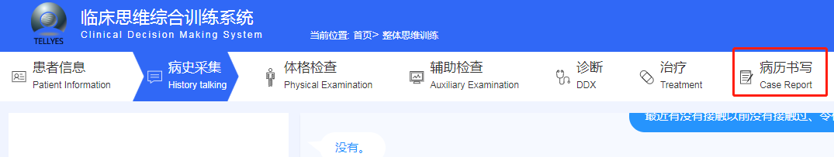

（4）完成训练



（5）查看成绩

完成训练后会跳出此界面，学员可选择是否立即查看成绩。

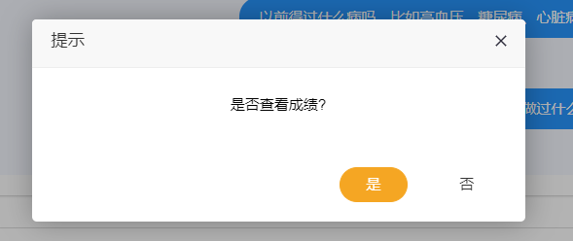

成绩查询可以查看每个环节的正确答案及得分情况：

练习病例可反复多次练习，用以熟悉本系统的操作流程及评分要点。

**3.考试**

登录后，点击“考试”图标或在自己姓名上面有自己考试提示，点击提示进入也可。



在“考试名称”列表中，在相应考试名称后直接点击“进入考试”进行考试。

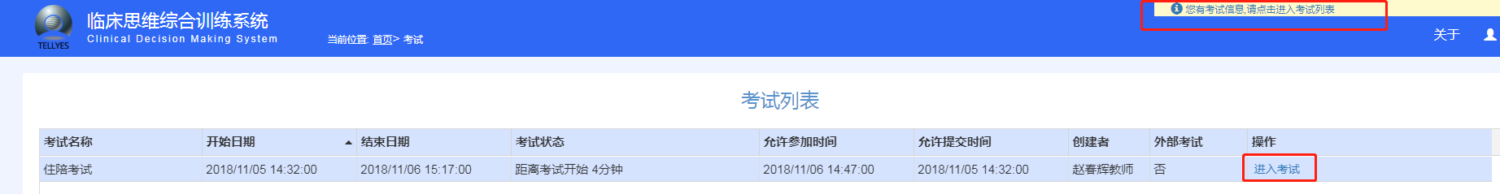

接下来的操作，与前述“练习”病例的操作方法相同。

**注：**

1.只有在教师发布考试任务后，才会在学生端显示“考试名称”。

2.每个病例的考试时间，大约30分钟。（由考试发布者自行设置时长）

**4.其它说明**

（1）考试需一次性完成。考试时，考试病例会有时间限制（有倒计时显示），时间到后，系统会自动提交“完成训练”。练习时，可以中途退出，再进入时可以继续之前联系进度，练习病例没有时间限制。

（2）不要点击浏览器上的“后退”按钮来返回到上一步，该操作会导致退出本系统，退出后，等待30秒后可再次进入系统。需点击系统界面左上角的相应“临床思维综合训练系统“标签或“首页”链接来进行页面跳转。

回主页：



（3）考试时如不小心退出系统或关闭了浏览器，也可以重新登录，继续考试。重新登录时，有时会出现“用户已登录”的提示，等待约30秒时间后，按“确定”即可再次登录。



**祝学习和考试顺利！**